Slovenská Technická Univerzita

Fakulta Elektrotechniky a Informatiky

PLYNOVÝ OSCILÁTOR

Laboratórne cvičenie z Fyziky

Protokol číslo xx

12. November 1999 Juraj GABRIEL

Bratislava Krúžok č. 37

PLYNOVÝ OSCILÁTOR

Protokol z laboratórneho cvičenia – 12.11.1999.

Plynový oscilátor pozostáva zo sklenenej nádoby, precíznej trubky, cylindrického telieska a z prívodovej trubky. Na dosiahnutie stabilných netlmených kmitov je potrebné, aby sa tlak udržiaval na konštantnej úrovni tým, že straty cez netesnosti medzi valčekom a stenou trubky a cez otvor v trubke sa neustále dopĺňajú čerpadielkom alebo zo zásobníka plynu.
Nech sa valček najprv nachádza pod otvorom v stene trubky. Stálym prítokom plynu sa v banke vytvorí mierny pretlak, ktorý spôsobí pohyb valčeka smerom nahor. Akonáhle valček svojou spodnou hranou odkryje otvor v trubici, tlak plynu klesne a klesne aj valček. Pri kontinuálnom prívode plynu do banky stúpa a klesá valček periodicky. Týmto spôsobom sú vlastné kmity systému udržiavané vynútenými, fázovo synchrónnymi excitáciami.
Ak sa teliesko – valček vychýli z rovnovážnej polohy o vzdialenosť x, zmení sa tlak p o hodnotu ∆p a platí pohybová rovnica 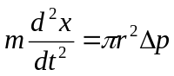 /1/
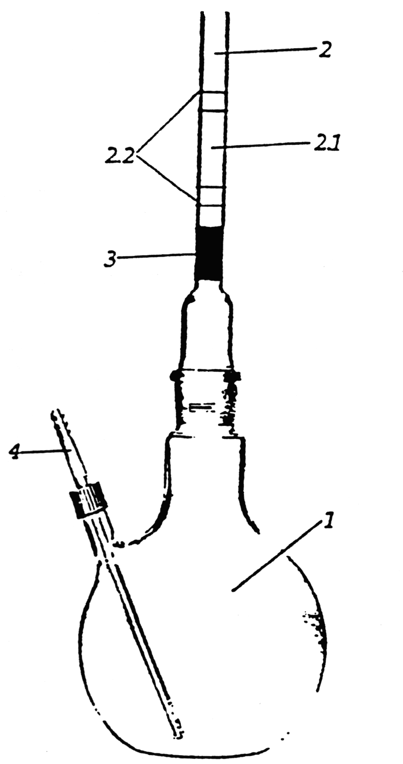
Takáto sila pôsobí na teliesko s hmotnosťou m a polomerom podstavy r. Pretože kmitanie valčeka je pomerne rýchle, môžeme proces, ktorý prebieha pri úniku plynu cez otvor v trubke považovať za adiabatický dej a použiť rovnicu 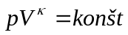.
Keď túto rovnicu derivujeme podľa V, dostaneme 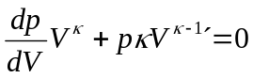 a znej 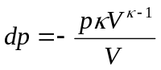 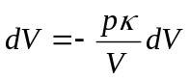
Pre konečné zmeny 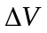a 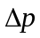 dostaneme vzťah
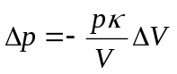 /2/
kde 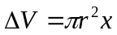 /3/
Dosadením vzťahov /2/ a /3/ do /1/ dostaneme
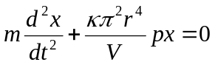 /4/
Čo je diferenciálna rovnica netlmeného harmonického oscilátora. Keď položíme 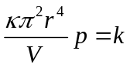 /5/ prejde rovnica /4/ na tvar 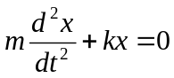.
Kruhová frekvencia je daná vzťahom 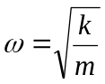doba kmitu 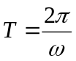 z čoho pri použití vzťahu /5/ pre Poissonovu konštantu vychádza vzťah 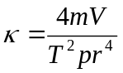 /6/
Podľa kinetickej teórie plynov možno adiabatický koeficient – Poissonovu konštantu κ nezávisle od druhu plynu určiť na základe stupňa voľnosti molekúl plynu. Ten závisí od počtu atómov molekule. Jednoatómové plyny majú 3 stupne, dvojatómové naviac 2 stupne a trojatómové ešte najviac 3 stupne voľnosti rotačného pohybu. To znamená, že podľa kinetickej teórie plynov Poissonova konštanta sa dá určiť podľa vzťahu 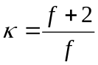 kde f je stupeň voľnosti molekuly plynu.

Metóda merania.
Metóda merania spočíva v čo najpresnejšom zmeraní veličín, ktoré vystupujú vo vzťahu /6/. Barometrický tlak zmeriame na začiatku a konci merania. Dobu kmitu meriame pomocou infračerveného snímača spojeného s vyhodnocovacím zariadením.

Použité pomôcky a postup merania.
Medzi plynovým oscilátorom a čerpadielkom sa nacházdza vyrovnávacia nádoba, ktorá slúži ako zásobník. V prívode vzduchu k oscilátoru je zabudovaná sklenená trubička naplnená vatou na pohltenie prípadnej vlhkosti. Iné plyny sú pripojené cez redukčný ventil priamo na nádobu oscilátora.
Presná sklenená banka so zábrusom je upevnená v stabilnom stojane. Do zábrusu je vsunutá sklenená trubica všade rovnakého vnútorného prierezu. V nej sa nachádza teliesko valcovitého tvaru, ktoré pred meraním spočíva v spodnej časti trubice na teflónovom medzikrúžku. Na vrchnom otvore trubice je tiež nasunutý krúžok z teflónu, ktorý nedovolí, aby pri náhodnom väčšom pretlaku plynu valček z trubice vyletel. Infračervený snímač je upevnený tiež na stabilnom stojane a je nastavený v priestore medzi značkami na trubici tak, aby lúč prechádzal stredom trubice. Signál zo snímača je spracovaný na digitálnom čítači. Výsledkom merania je doba kmitu T. Pomocou vzťahu /6/ vypočítame hodnotu κ pre daný plyn. Na základe vzťahu pre relatívnu štandartnú neistotu merania veličiny κ, t.j.
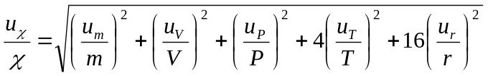
stanovíme je odhad. Veličiny 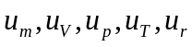 sú neistoty merania korešpondujúcich veličín.

Namerané hodnoty.

- m = 4,671 g = 4,671.10⁻³ kg u_{m} = 1.10⁻⁶ m
- V = 1133,3 cm³ = 1,1333.10⁻³ m³ u_{V} = 0,1.10⁻⁶ m³
- P = 1011 hpa = 101 100 pa u_{P} = 100 pa
- r = 5,955 mm = 5,955.10⁻³ m u_{r} = 5.10⁻⁶ m

- Tabuľka :
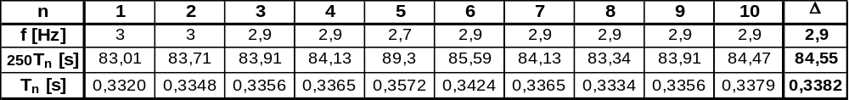

Spracovanie nameraných hodnôt.

- Relatívna chyba pri meraní doby kmitu
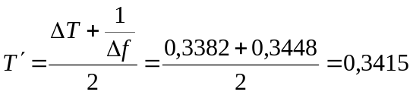s

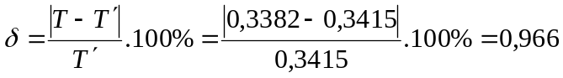 %

- Poissonová konštanta
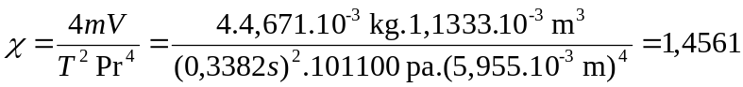 kg.pa⁻¹.s⁻²

Štandartná neistota u_{T}

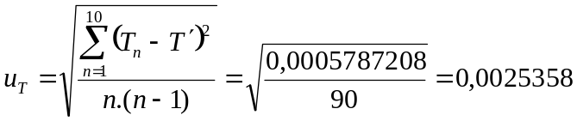 s
- Štandartná neistota u_{χ}

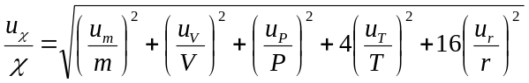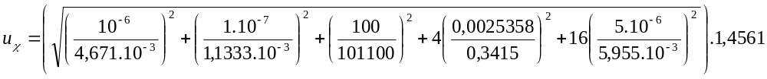
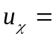0,02221984 kg.pa⁻¹.s⁻²

Zhodnotenie výsledkov.

Zo zadania úlohy sme namerali dobu kmitu valčeka, pričom sme si vedomí relatívnej chyby δ = 0,966 % a štandartnej neistoty u_{T}= 0,0025358 s pre dobu kmitu T. Z nameranej doby kmitu a pomocou iných veličín sme vypočítali Poissonovú konštantu, pre nami použitý plyn pri pokuse. Taktiež sa nám podarilo určiť štandartnú neistotu pre Poissonovú konštantu u_{χ}= 0,02221984 kg pa⁻¹s⁻².

